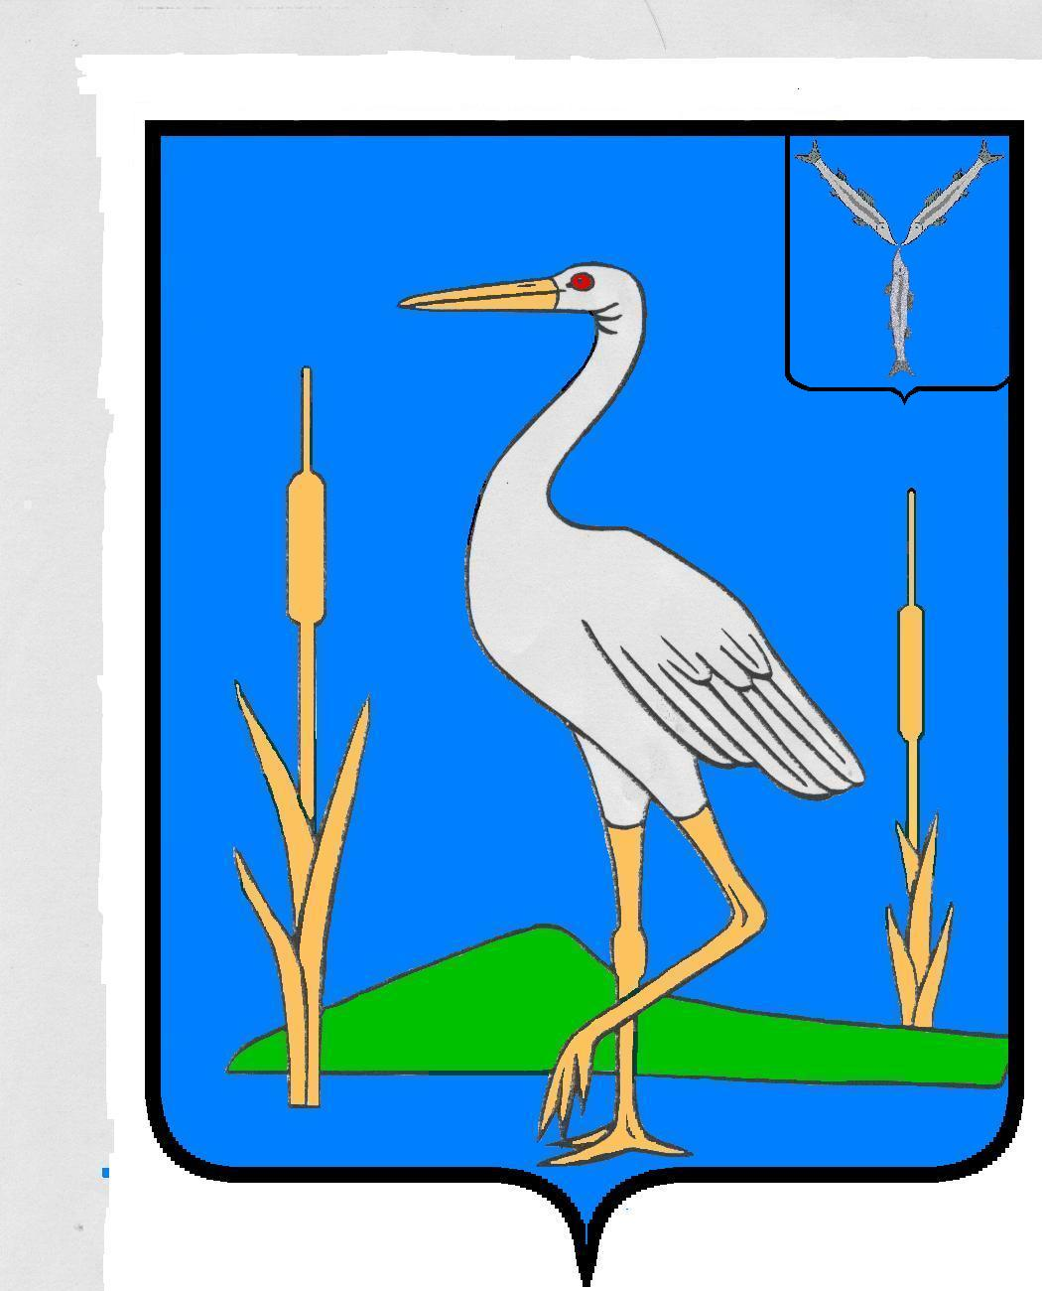

СОВЕТ
БОБЫЛЕВСКОГО МУНИЦИПАЛЬНОГО ОБРАЗОВАНИЯ
РОМАНОВСКОГО МУНИЦИПАЛЬНОГО РАЙОНА
САРАТОВСКОЙ ОБЛАСТИ

РЕШЕНИЕ № 171

12.07.2023 год с.Бобылевка

Об отпуске главы
Бобылевского муниципального образования
Романовского муниципального района
Саратовской области

На основании ст.ст.115,116 Трудового Кодекса РФ и Устава Бобылевского муниципального образования Романовского муниципального района Саратовской области, и личного заявления главы Бобылевского муниципального образования Сложеникина А.И., Совет Бобылевского муниципального образования

РЕШИЛ:

1.Предоставить очередной отпуск главе Бобылевского муниципального образования за проработанный период с 23.10.2022г. по 22.10.2023 г. продолжительностью 56 календарных дней с 14 июля 2023 г. по 7 сентября 2023г. включительно.

2.Предоставить отпуск без сохранения заработанной платы продолжительностью 3 календарных дня с 8 сентября 2023г. по 10 сентября 2023г. включительно.

3. Настоящее решение подлежит обнародованию в «Бобылевском вестнике» и размещению на официальном сайте Бобылевского муниципального образования https://bobylevskoe-r64.gosweb.gosuslugi.ru

4. Контроль за исполнением данного решения оставляю за собой.

Глава Бобылевского
муниципального образования А.И.Сложеникин

